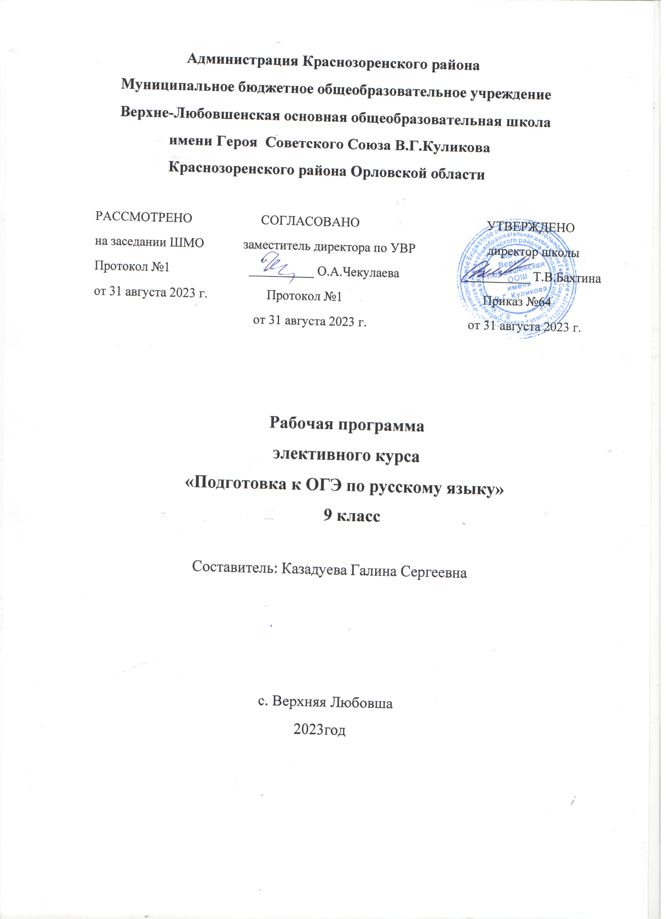

Рабочая программа по подготовке к ОГЭ по русскому языку для 9 класса составлена на основе:

- Закона «Об образовании в Российской Федерации» №273-ФЗ от 29.12.2012
- государственного образовательного стандарта общего образования;
- федерального компонента государственных образовательных стандартов общего образования, утвержденного приказом Министерства образования Российской Федерации от 05.03.2004 № 1089 (далее - ФКГОС);
Курс «Подготовка к ОГЭ по русскому языку» составлен для учащихся 9 класса и рассчитан на 17 учебных часов.
Элективный курс «Подготовка к ОГЭ по русскому языку» очень актуален для выпускников. КИМы ОГЭ по русскому языку имеют свою специфику в формулировке и содержании заданий и требуют от учащихся определенных технологий выполнения этих заданий. Курс полностью ориентирован на формат КИМов и позволяет эффективно подготовить выпускника к ОГЭ по русскому языку. Курс составлен с учетом изменений в КИМах ОГЭ по русскому языку. Кроме того, курс расширяет и систематизирует теоретические сведения, полученные учащимися, закрепляет практические умения и навыки, позволяет восполнить пробелы в знаниях. Курс позволит усовершенствовать навыки составления своего текста, будет способствовать развитию речи учащихся, совершенствовать языковую грамотность, развивать мыслительные операции, - все эти умения позволят выпускнику эффективно учиться и профессионально развиваться в дальнейшем.
Цели курса:
- формирование устойчивых практических навыков выполнения тестовых и коммуникативных задач на ОГЭ;
- совершенствование языковой грамотности;
- совершенствование письменной речи;
- освоение норм русского литературного языка;
- развитие логического мышления
Задачи курса:
- обобщить и повторить полученные знания по основным разделам русского языка курса средней школы;
- закрепить орфографические и пунктуационные навыки;
- развивать владение нормами русского языка и языковую культуру;
- развивать умение составлять алгоритм к задаче;
- сформировать умение использовать разные виды чтения;
- развивать умение анализировать текст;
- сформировать умение формулировать тезис и адекватно его аргументировать;
- сформировать навыки составления собственного текста;
- сформировать умение искать и обрабатывать информацию;
- практически и психологически подготовить обучающихся к сдаче государственной итоговой аттестации.
Предполагаемые результаты:
Освоение содержания учебного элективного курса «Подготовка к ОГЭ» обеспечивает достижение обучающихся следующих результатов:
• личностных:
- сформированность потребности и способности к образованию, в том числе самообразованию, на протяжении всей жизни; сознательное отношение к непрерывному образованию как условию успешной профессиональной и общественной деятельности;
- осознание необходимости постоянно совершенствовать свою речь, свою речевую культуру.
- осознание эстетической ценности слова, воспитание эстетического отношения к миру; понимание этики и эстетики.
• метапредметных:
- умение самостоятельно определять цели учебной и творческой деятельности, составлять планы, учебные алгоритмы деятельности; самостоятельно осуществлять, контролировать и корректировать деятельность; анализировать свои образовательные приращения, выбирать способы корректировки достигнутых результатов; в ситуациях общения выбирать успешные речевые стратегии.
-владеть навыками познавательной, учебно-исследовательской и проектной деятельности, навыками разрешения проблем; способность и готовность к самостоятельному поиску методов решения практических задач, применению различных методов познания. - готовность и способность к самостоятельной информационно-познавательной деятельности, владение навыками получения необходимой информации из словарей разных типов, умение ориентироваться в различных источниках информации, критически оценивать и интерпретировать информацию, получаемую из различных источников;
- умение оценивать свою и чужую речь с эстетических и нравственных позиций; - умение выбирать стратегию поведения, позволяющую достичь максимального эффекта.
• предметных:
- сформированность представлений о языке как знаковой системе, закономерностях его развития, функциях языка;
- освоение базовых понятий лингвистики: язык и речь, функции языка, речевая деятельность, речевая ситуация; основные единицы языка, их признаки и особенности употребления в речи; текст, признаки и категории текста; типы и стили речи; литературный язык, нормы литературного языка; основные аспекты культуры речи; устная и письменная форма речи; синонимика русского языка; источники расширения словарного состава современного русского языка;
- овладение основными стилистическими ресурсами лексики и фразеологии русского языка;
- владение знаниями о языковой норме, её функциях и вариантах; практическое овладение основными нормами современного литературного языка;
Выпускник на базовом уровне научится
- распознавать уровни и единицы языка в предъявленном тексте использовать языковые средства адекватно цели и ситуации речевого общения;
- опознавать в предъявленных текстах формы русского языка (литературный язык, просторечие, народные говоры, профессиональные разновидности, жаргон, арго); - создавать устные и письменные высказывания, монологические и диалогические тексты определённой функционально-смысловой принадлежности (описание, повествование, рассуждение) и определённых жанров (тезисы, конспекты, выступления, лекции, отчёты, сообщения, аннотации, рефераты, доклады, сочинения);
- подбирать и использовать языковые средства в зависимости от типа высказывания и в соответствии с типом текста определять тему, проблему и основную мысль текста; - определять лексические и грамматические средства связи предложений в тексте в соответствии с видами связи выделять основные признаки определённого стиля речи;
- опознавать в тексте и называть изобразительно-выразительные средства языка;
- определять их тип (лексические, синтаксические, фонетические);
- определять признаки и структурные элементы текста;
- опознавать типы текстов
Выпускник на базовом уровне получит возможность научиться
- анализировать языковые единицы с точки зрения правильности, точности и уместности их употребления;
- выражать согласие или несогласие с мнением собеседника в соответствии с правилами ведения диалогической речи;
- опознавать лексические и синтаксические средства языка в текстах определённого стиля речи;
- опознавать типичные случаи несоблюдения языковых норм; осуществлять речевой самоконтроль.
Содержание курса

№ | Раздел | Кол-во часов | Электронные ресурсы
1 | Введение | 1 | http://www.fipi.ru
2 | Подготовка к написанию изложения | 3 | https://rus-oge.sdamgia.ru/
3 | Подготовка к выполнению заданий с кратким ответом | 10 | http://www.repetitor.1c.ru
4 | Подготовка к написанию сочинениярассуждения | 3 | https://rus-oge.sdamgia.ru/
 | Итого: | 17

Тематическое планирование

№ | Тема | Электронные ресурсы
1 | Введение. Значение курса, задачи. Особенности ОГЭ-2023 по русскому языку в новой форме: цели, задачи, содержание, учебные пособия.  Знакомство с демоверсией. Критерии оценки | http://www.fipi.ru
2 | Определение, признаки и характеристика текста как единицы языка. Тема, идея, проблема текста и способы их установления и формулирования.  Композиция, логическая, грамматическая структура текста | https://rus-oge.sdamgia.ru/
3 | Микротема. Соотношение микротемы и абзацного строения текста. Абзац Синтаксическое богатство русского языка. Способы сжатия текста: упрощение, обобщение, исключение. | https://rus-oge.sdamgia.ru/
4 | Главная и второстепенная информация в тексте. Способы сокращения текста: грамматические, логические, синтаксические.  Сжатое изложение. | https://rus-oge.sdamgia.ru/
5 | Задание 2. Синтаксический анализ предложения  Простые неосложненные предложения (в том числе с неоднородными определениями). Простые предложения, осложненные однородными членами. Обобщающее слово при однородных членах.  Простые предложения, осложненные обособленными определениями, обстоятельствами и дополнениями. Простые предложения, осложненные вводными словами и вставными конструкциями. | http://www.repetitor.1c.ru
6 | Сложные предложения: ССП, СПП, БСП.Виды ССП, СПП, СПП с несколькими придаточными (последовательное подчинение, однородное подчинение, неоднородное подчинение).  Прямая речь. Предложения по цели высказывания (повествовательные, вопросительные и побудительные) по эмоциональной окраске (восклицательные и невосклицательные). | http://www.repetitor.1c.ru
7 | Количество грамматических основ. Главные и второстепенные члены. Способы выражения подлежащего и сказуемого.  Полные и неполные предложения. Односоставные предложения. | http://www.repetitor.1c.ru
8 | Задание 3. Пунктуационный анализ предложений и текста.  Знаки препинания в простом предложении. Знаки препинания в сложном предложении: в ССП, СПП, БСП, а также в предложениях с разными видами связи).  Оформление прямой и косвенной речи. | http://www.repetitor.1c.ru
9 | Знаки препинания в осложненных предложениях: в предложениях с однородными членами, обособленными членами, обращениями, вводными конструкциями (словами и словосочетаниями). | http://www.repetitor.1c.ru
10 | Задание 4. Синтаксический анализ словосочетания. Типы подчинительной связи слов в словосочетаниях (согласование, управление, примыкание) | http://www.repetitor.1c.ru
11 | Задание 5. Орфографический анализ слов, предложений и текста.  Правописание приставок, корней, суффиксов, окончаний разных частей речи. | http://www.repetitor.1c.ru
12  . | Правописание существительных, прилагательных, глаголов, числительных, местоимений, наречий, слов категории состояния, причастий, деепричастий, предлогов, союзов, частиц, междометий, звукоподражательных слов.  Слитное, раздельное, дефисное написание слов | http://www.repetitor.1c.ru
13 | Задание 6. Анализ содержания текста.  Соответствие высказывания содержанию текста.  Задание 7. Анализ средств выразительности. Тропы: метафора, олицетворение, эпитет, гипербола, сравнительный оборот, сравнение, фразеологизм, литота. | http://www.repetitor.1c.ru
14 | Задание 8. Лексический анализ слова, предложения, текста.  Сферы употребления слов. Происхождение слов. Активный, пассивный словарный запас.  Стилистическая окраска слов. Значение фразеологизмов, пословиц, поговорок, афоризмов, крылатых слов  Однозначные и многозначные слова. Омонимы. Синонимы. Антонимы. Прямое и переносное значение слова. Лексическое значение слова. | http://www.repetitor.1c.ru
15 | Понятие о сочинении-рассуждении. Критерии оценки сочинения. Тема, идея, проблема текста.  Позиция автора. Собственная позиция. Подбор аргументов. | https://rus-oge.sdamgia.ru/
16 | Композиция сочинения (тезис, аргументы, вывод).  Оформление вступления и заключения сочинения. | https://rus-oge.sdamgia.ru/
17 | Написание сочинения-рассуждения | https://rus-oge.sdamgia.ru/

Программно-методическое обеспечение
- ОГЭ – 24. Русский язык: типовые экзаменационные варианты: 36 вариантов / под ред. И.П. Цыбулько. – М.: Национальное образование, 2024
- http://www.fipi.ru – Федеральный институт педагогических измерений
- http://www.proshkolu.ru – методические материалы к урокам, презентации. 4. http://www.repetitor.1c.ru – Тесты по орфографии и пунктуации в режиме онлайн
5. http://капканы-егэ.рф – справочные материалы для подготовки к ОГЭ.

